PO M&O Hypotheken
  - Names
Class

Inhoud

Een schets van situatie pag. 2
Drie mogelijke huizen
- Carry van Bruggenhof 125 pag. 3
- Van Egmondkade 88 A pag. 5
- Derde huis pag. 7

Het huis dat wij kiezen pag. 9
Hypotheken
- Lineaire Hypotheek pag. 10
- Spaarhypotheek pag. 11
- Annuïteitenhypotheek & vergelijking pag. 12

Kosten pag.
Conclusie pag.
Logboek pag.

Schets van de situatie
Kees de Kweker is 30 jaar. Hij is geboren op 23-4-1983 in Den Haag. Hij is ook in Den Haag opgegroeid. Kees heeft een VWO diploma en is na zijn VWO een opleiding voor RA accountant gaan doen. Kees werkt nu als professioneel RA accountant en verdient:
- €96.000 bruto per jaar
-€60000 netto per jaar
Kees heeft ook een vrouw en zij zijn getrouwd, Zijn vrouw heet Annette de Kweker. Annette is ook 30 jaar en geboren op 11-6-1983. Annette heeft een HAVO diploma en is lerares op de basisschool .Annette verdient:
-€26400 bruto per jaar
-€15840 netto per jaar
Kees en Annette hebben 1 kind, van 5 jaar oud. Als Kees niet aan het werk is kan je hem vinden in de kroeg of op het tennisveld. Annette houdt erg van zwemmen. Samen gaan ze minstens één keer per jaar op vakantie en doen ze veel leuke activiteiten met hun familie of kind. Kees en Annette willen nu graag een groter huis, omdat ze behoefte hebben aan meer ruimte en ook willen zij een grotere kamer voor hun dochter.

Drie mogelijke huizen

Carry van Bruggenhof 125
Omschrijving
Dit is een benedenwoning in een buitenwijk. Het heeft een degelijk woonoppervlak. Het huis is gebouwd 2002 en de huidige bewoners zijn de eerste. Het is een veilige wijk en er is weinig verkeer, omdat er geen doorgaand verkeer is. Er is genoeg ruimte voor kinderen om veilig buiten te spelen en om eventueel huisdieren uit te laten. Sinds maar 2013 is er voor de deur een klein speeltuintje gebouwd. Er zijn twee winkelcentra in de buurt, beide nog geen 2 minuten met de auto (winkelcentrum Leyweg). Naast de wijk is een voetbalvereniging en is gelegen 5 minuten van een sportschool. Er is geen onderhoud nodig en is volledig instap klaar. De keuken is nieuw. Het huis is geïsoleerd en heeft dubbele beglazing. Er is ook een openbare binnenplaats aan de kant van de achtertuin.
Het huis wordt alleen verkocht, huren is geen optie.
Kenmerken/feiten
Woonoppervlak: 100 vierkante meter
Koopprijs: 225.000 euro
Inhoud: 280 kubieke meter
Kamers: 4
Badkamers: 1
Tuin: Ja, een voortuin en een achtertuin

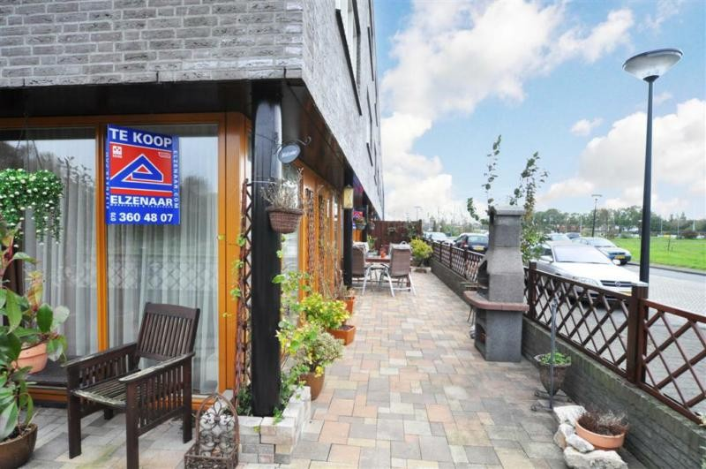
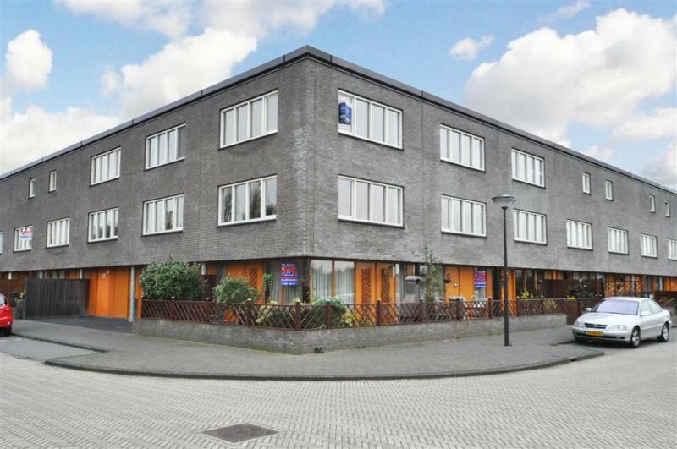
Dit is de voorkant van het huis

Dit is de voortuin

Van Egmondkade 88 A

Omschrijving
Een appartement in de buitenwijken van Utrecht. De binnenstad ligt 2km weg van het appartement. Op de hoek van de straat is een supermarkt die zeven dagen in de week open is. Alle benodigde voorzieningen zijn in de directe omgeving te vinden. Het heeft een klein terras. De vloer en keuken zijn nieuw. En het huis is geïsoleerd en heeft dubbele beglazing.
Het huis wordt alleen verkocht, huren is geen optie.

Kenmerken/Feiten
Woonoppervlak: 60 vierkante meter
Koopprijs: 135.000 euro
Kamers:
- Woonkamer: ca. 3.11 x 4.92 m
- Keuken: ca. 1.80 x 3.37 m
- Slaapkamer: ca. 3.13 x 3.03 M
- Badkamer: ca. 1.91 x 1.85 m
- Toilet: 0.82 x 1.65 m
- Terras: ca. 1.98 x 2.88 m

Tuin: nee, alleen een terras

Bijzonderheden
Het appartement heeft een intercominstallatie.

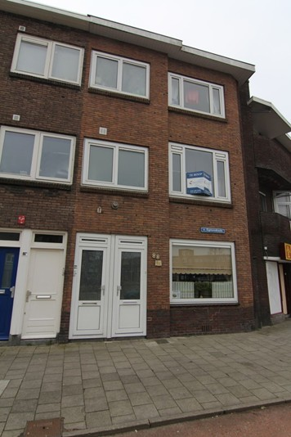

Voorkant van het huis.

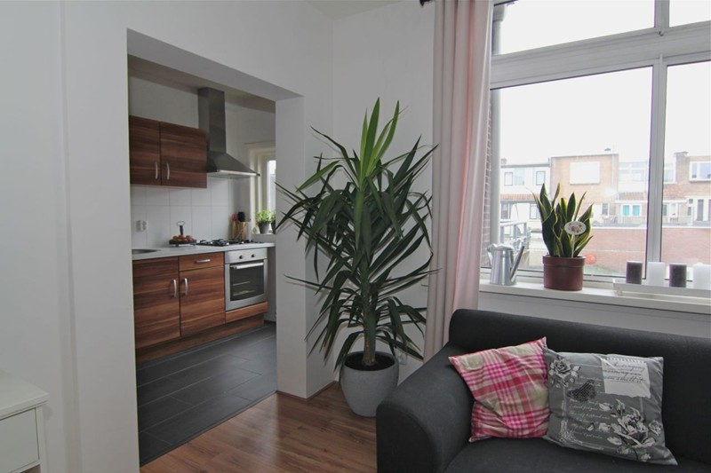

Binnenkant van het huis

Nederhoflaan 26

Omschrijving
Een ruime en nieuwe villa in de buitenwijken van Den Haag. Het ligt in een veilige buurt en heeft zeer veel ruimte voor activiteit. Het heeft een zeer grote tuin en genoeg leefruimte. De villa heeft een nieuwe en luxe vloer en alle utiliteiten zoals keuken en badkamer zijn volledig nieuw. Het perceel is omringd door een hek en heeft een sluitbare poort. Er is parkeerruimte voor meerder auto’s. Het huis is geïsoleerd en heeft dubbele beglazing. Het gebouw heeft vier etages.
Het huis wordt alleen verkocht, huren is geen optie.

Kenmerken/Feiten
Woonoppervlak: 225 vierkante meter
Koopprijs: 895.000euro
Kamers: 5
Tuin: Ja, een perceel van 600 vierkante meter

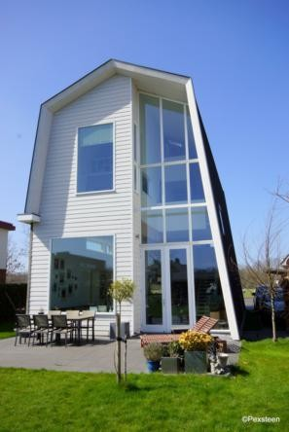

De voorkant van het huis

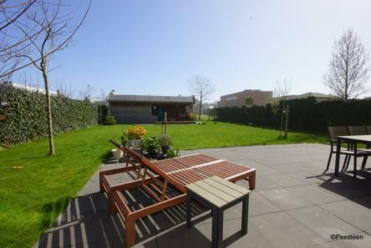
De tuin

Welk huis kiezen we?
We kiezen voor het huis op Carry van Bruggenhof 125. Dit huis lijkt ons het meest reëel, aangezien ons inkomen en situatie. We zijn niet op zoek naar een appartement en het te dicht bij de binnenstad. Ook is de villa buiten on financieel bereik.
Dit huis is precies wat we zoeken, aangezien de omgeving; de staat van het huis; en er zijn veel voorzieningen dichtbij de wijk (tandarts, winkelcentra, gemeentegebouw etc.). De buurt is rustig, omdat er geen last is van verkeer. Nadat we het open huis hebben bezocht, zagen wij dat niet alleen dit huis goed was onderhouden, maar ook die van de buren, en de rest van de wijk (grasvelden, speeltuintje en binnenplaatsen) zag er ook goed onderhouden uit. Deze rust is een ultieme plek om thuis te komen en dan volledig tot rust te komen zonder herrie in de buurt.
We denken dat we nog 5 procent van de gevraagde prijs af kunnen bieden. Ook is onze oude hypotheek afbetaald met het geld van de verkoop en daar hebben we nog ??????? euro van over.

Hypotheken
Wij gaan de volgende hypotheken behandelen:
# Lineaire hypotheek
# Spaarhypotheek
#Annuïteiten hypotheek

Een hypothecaire lening is een geldlening op onderpand van een onroerende zaak (grond en gebouwen). Een hypothecaire lening is nuttig als je bijvoorbeeld een huis wilt kopen. Dit lukt de meeste mensen niet contant, daarom sluiten ze een hypotheek af. Banken en institutionele beleggers verstrekken deze hypotheken. Als een persoon een hypothecaire lening afsluit voor een huis en de afgesproken aflossings- en rentebetalingen niet meer kan betalen, kan de geld geldgever (bank) van die persoon het huis verkopen.

Lineaire hypotheek
Er is sprake van een lineaire hypotheek als elke periode een gelijk bedrag aan aflossing wordt betaald.
Vb: 10 jarige lineaire hypotheek €100.000: Er wordt elk jaar €100.000/10(jaar)=€10.000 afgelost.
De afgesproken interest wordt over de schuldrest berekend. Over de interest wordt het belastingsvoordeel berekend (Hoe hoger, hoe meer voordeel). Let er op dat als je hypotheekrente aftrekt, je die rente moet corrigeren voor het eigenwoningforfait.

Voordelen:
- De interestkosten worden snel lager
- De schuld wordt steeds kleiner

Nadelen:
- Doorat de interestkosten steeds lager worden neem ook het belastingvoordeel af
- De uitgaven aan aflossing & interest zijn in de eerste jaren het hoogst, terwijl meestal het inkomen van de betreffende mensen nog niet het hoogste niveau heeft bereikt.

Spaarhypotheek
Bij een spaarhypotheek los je niet af gedurende de looptijd. Je betaald elke maand of elk jaar een spaarpremie. Deze premies worden belegd, zodat je na een periode over het afgesproken bedrag beschikt. De hoogte van de spaarpremie hangt af van de looptijd en de leeftijd van de geldnemer. Hoe ouder iemand is, hoe hoger het risico is dat hij/zij overlijdt. Daarom betalen jongere mensen over het algemeen een lagere spaarpremie dan oudere mensen. Ook de looptijd is een belangrijke factor. Hoe langer de spaarhypotheek loopt, hoe minder spaarpremie je betaald. Het interestbedrag is elk jaar gelijk en wordt berekend over het geleende bedrag. Ook over deze interest wordt weer het belastingvoordeel berekend.
Voordelen:
- Elk jaar maximale belastingaftrek
- Over de interest hoef je onder bepaalde voorwaarden geen interest te betalen
- Je weet goed waar je aan toe bent want de maandlasten zijn elk jaar even hoog

Nadeel:
- Je betaald elk jaar maximale interest

Annuïteitenhypotheek

Een annuïteit is een periodiek bedrag aan aflossing en annuïteit samen. Een annuïteit blijft net als bij een spaarhypotheek van jaar tot jaar gelijk. Doordat wel elk jaar een bedrag wordt afgelost, wordt het interestbedrag van jaar tot jaar lager waardoor het aflossingsbedrag
(annuïteit –interest (die steeds lager wordt) )hoger wordt.

Voordelen:
- Doordat er in de eerste jaren weinig wordt afgelost, is er sprake van een groot belastingvoordeel
- De lasten per maand zijn in de eerste periode lager dan aan het einde van de periode, wat gunstig is als je inkomen in de loop van de tijd stijgt

Nadelen:
- Belastingvoordeel wordt langzamerhand kleiner
- De lasten per maand zijn aan het einde van de periode hoger wat ongunstig kan uitpakken als je inkomen in de loop van de tijd is gedaald.

Vergelijking

Annuïteitenhypotheek: De jaarlijkse kosten zijn het laagst. Dit is gunstig als je nog jong bent want dan kan je waarschijnlijk nog loonsstijging verwachten.
Lineaire hypotheek: Je begint hoog af te lossen en eindigt ‘laag’. Dit is gunstig als je richting pensioen komt en daardoor je inkomen zal gaan dalen.

Spaarhypotheek: Een mix van de annuïteitenhypotheek & lineaire hypotheek

Kosten
Omdat ‘’x’’ in een zeer vergelijkbaar huis woont, kunnen wij vrij makkelijk achter de maandelijkse kosten komen (afgezien van de hypotheekkosten dan).

Kosten aan verbouwen en inrichten
Er zijn geen kosten voor de verbouwing, omdat deze niet nodig is. Het enige waar we nog geld voor nodig hebben is de inrichting. Hier een lijst van de benodigde spullen:
- Een bank
- Een aantal stoelen (er kunnen een paar stoelen mee vanuit het oude huis, maar we zijn wel toe aan vernieuweing
- Een nieuw bureau
- Nieuwe verlichting (eventueel ook voor buiten)
- Mogelijk nieuw behang.
Wij schatten de kosten voor het inrichten zo rond de

verhuiskosten
Ook zijn er natuurlijk kosten voor het verhuizen zelf. Dit zijn bijvoorbeeld de vervoerskosten.

Gas, licht en water

Conclusie

Logboek
Wat | Wie
Situatieschets | x
Onderzoek naar huizen | x
Welk huis gaan we kiezen? | x
Kosten | x
Hypotheken | x
Conclusie | x

